1. Perindoprilio L-arginino druskos, kurios formulė:

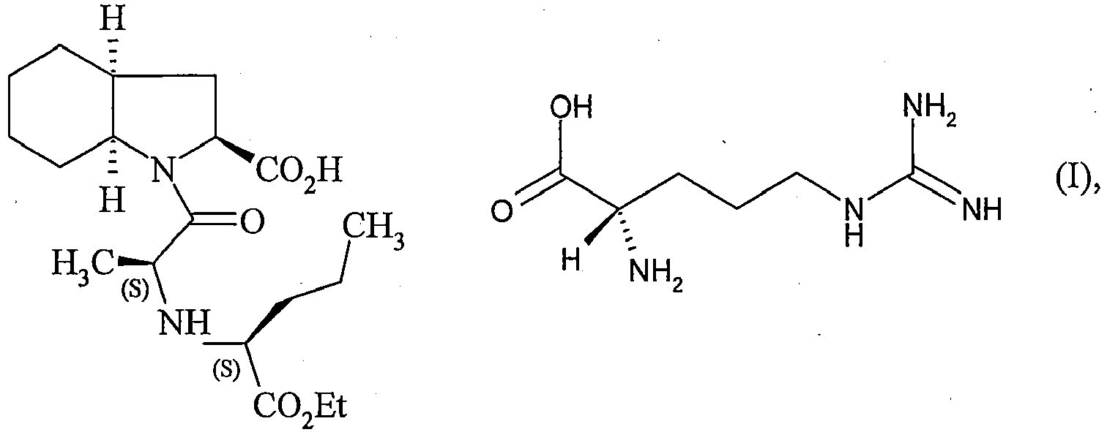

delta kristalinė forma, b e s i s k i r i a n t i sekančiomis Rentgeno spinduliuotės miltelių difrakcijos smailėmis, išmatuotomis naudojant difraktometrą su vario antikatodu ir išreikštomis Bragg'o kampu 2 teta (°): 4.3, 11.0, 11.1, 13.2, 14.6, 16.0 ir 21.9.

2. (I) formulės junginio delta kristalinė forma pagal 1 punktą, b e s i s k i r i a n t i sekančiomis Rentgeno spinduliuotės miltelių difrakcijos smailėmis, išmatuotomis naudojant difraktometrą su vario antikatodu ir išreikštomis Bragg'o kampu 2 teta (°): 4.3, 11.0, 11.1, 11.9, 12.5, 13.2, 14.6, 16.0, 19.2, 19.4, 20.0, 21.9, 22.2 ir 22.6.

3. (I) formulės junginio delta kristalinė forma pagal 1 punktą, b e s i s k i r i a n t i sekančiomis Rentgeno spinduliuotės miltelių difrakcijos smailėmis, išmatuotomis naudojant difraktometrą su vario antikatodu ir išreikštomis tarpplokštuminiu atstumu d, Bragg'o kampu 2 teta ir santykiniu intensyvumu, išreikštu kaip procentas santykyje su intensyviausia linija:

Kampas  2 teta (°) | Tarpplokštuminis atstumas d [Å] | Santykinis intensyvumas [%]
4.34 | 20.37 | 66.2
5.57 | 15.86 | 5.2
11.04 | 8.02 | 57.5
11.15 | 7.94 | 47.5
11.87 | 7.454 | 35.0
12.47 | 7.09 | 17.9
13.21 | 6.70 | 33.6
14.06 | 6.30 | 6.6
14.64 | 6.05 | 31.8
16.03 | 5.53 | 17.5
17.11 | 5.18 | 5.6
18.27 | 4.85 | 4.1
19.23 | 4.61 | 100
19.44 | 4.57 | 17.8
20.04 | 4.43 | 13.6
21.11 | 4.21 | 3.7
21.93 | 4.05 | 23.0
22.20 | 4.00 | 16.9
22.61 | 3.93 | 21.2
23.21 | 3.83 | 4.5
24.30 | 3.66 | 2.3
25.09 | 3.55 | 9.4
25.95 | 3.43 | 1.7
29.54 | 3.02 | 4.2

4. (I) formulės junginio delta kristalinė forma pagal 1 punktą, b e s i s k i r i a n t i kieto būvio ¹³C CPMAS NMR spektru, turinčiu sekančias smailes, išreikštas ppm:

Smailės Nr. | Cheminis poslinkis(ppm) | Smailės Nr. | Cheminis poslinkis (ppm)
1 | 181.2 | 10 | 38.4
2 | 180.5 | 11 | 15.6
3 | 180.1 | 12 | 15.2
4 | 174.0 | 13 | 15.0
5 | 173.7 | 14 | 14.5
6 | 172.7
7 | 172.0
8 | 39.3
9 | 38.8

5. (I) formulės junginio delta kristalinės formos pagal bet kurį iš 1- 4 punktų gavimo būdas, kristalizacija arba rekristalizacija iš binarinio mišinio iš acetonitrilo, etilo acetato arba metilo tret-butilo eterio ir dimetilo sulfoksido arba trijų dalių mišinio iš acetonitrilo, dimetilo sulfoksido ir tolueno aukštesnėje negu 20°C temperatūroje.

6. Būdas pagal 5 punktą, kur binarinis mišinys iš acetonitrilo, etilo acetato arba metilo tert-butyl eterio ir dimetilo sulfoksido turi acetonitrilo/dimeilo sulfoksido, etilo acetato/dimetilo sulfoksido arba metilo tret-butilo eterio/dimetilo sulfoksido santykį intervale nuo 90/10 w/w iki 10/90 w/w.

7. Būdas pagal bet kurį 5 arba 6 punktą, kur terpės temperatūra yra tarp 25 ir 80°C, imtinai.

8. Būdas pagal 7 punktą, kur mišinys yra kaitinamas nuo 60 iki 80°C temperatūros.

9. Būdas pagal bet kurį iš 5-8 punktų, kur mišinys yra sėjamas su delta kristaline forma.

10. Farmacinė kompozicija, kaip aktyvų ingredientą apimanti junginį pagal bet kurį iš 1-4 punktų derinyje su vienu arba daugiau inertinių, netoksinių, farmaciniu požiūriu priimtinų nešiklių.

11. Farmacinė kompozicija pagal 10 punktą, b e s i s k i r i a n t i tuo, kad ji taip pat turi diuretiką, kalcio antagonistą arba If srovės inhibitorių.

12. Farmacinė kompozicija pagal 11 punktą, b e s i s k i r i a n t i tuo, kad diuretikas yra indapamidas.

13. Farmacinė kompozicija pagal 11 punktą, b e s i s k i r i a n t i tuo, kad kalcio antagonistas yra amlodipinas.

14. Farmacinė kompozicija pagal 11 punktą, b e s i s k i r i a n t i tuo, kad If srovės inhibitorius yra ivabradinas.

15. Junginys pagal bet kurį iš 1-4 punktų, skirtas panaudoti širdies-kraujagyslių ligų gydymui.

16. Junginys pagal bet kurį iš 1-4 punktų, skirtas panaudoti arterinės hipertenzijos, širdies nepakankamumo arba stabilios vainikinių arterijų ligos gydymui.

